东南大学电工电子实验中心
实 验 报 告

课程名称： 数字逻辑电路实验C

第 5 次实验

实验名称： 时序逻辑电路
院 （系）： 计软智 专 业： 计算机
姓 名： 石喆 学 号： JS123302
实 验 室: 金智楼404 实验时间：2024年5月 14 日
评定成绩： 审阅教师：

学习目标
1、 掌握时序逻辑电路的一般设计过程；
2、 掌握时序逻辑电路的时延分析方法，了解时序电路对时钟信号相关参数的基本要求；
3、 掌握时序逻辑电路的基本调试方法，熟练使用示波器观察波形图
时间要求
1、 实验时间：第 11、12、13 周
2、 报告提交：第 14 周课内
预习要求
1、 预习实验教材第 2 章、第 3 章和本实验内容相关的知识，学习慕课第三章教学内容
2、 查看 74HC74、74HC161、74194 数据手册（校内网盘下载），掌握器件功能，了解管脚分布。
3、 第 11 周课前完成“广告流水灯”电路设计，将设计方案、原理图等写在实验报告的原理部分，并完成电路搭接
4、 第 12 周课前完成 “序列发生器”电路设计，将设计方案、原理图等写在实验报告的原理部分，并完成电路搭接
5、 第 13 周课前完成“简易数字钟”电路设计，将设计方案、原理图写在实验报告的原理部分，并完成电路搭接
实验原理：
实验内容
一、 广告流水灯（第 11 周课内验收）
用触发器、组合函数器件和门电路设计一个广告流水灯，该流水灯由 8 个 LED 组成，工作时始终为 1 暗7 亮，且这一个暗灯循环右移。
(1) 写出设计过程，画出设计的逻辑电路图，按图搭接电路
(2) 将单脉冲加到系统时钟端，静态验证实验电路
(3) 将 TTL 连续脉冲信号加到系统时钟端，用示波器观察并记录时钟脉冲 CP、触发器的输出端 Q2、Q1、Q0 和 8 个 LED 上的波形。
二、 序列发生器（第 12 周课内课内验收）
分别用 MSI 计数器和移位寄存器设计一个具有自启动功能的 101001 序列信号发生器
(1) 写出设计过程，画出电路逻辑图
(2) 搭接电路，并用单脉冲静态验证实验结果
(3) 加入 TTL 连续脉冲，用示波器观察观察并记录时钟脉冲 CLK、序列输出端的波形。
三、 简易数字钟（第 13 周课内验收）
设计一个只有小时和分钟功能的简易数字钟，输入时钟脉冲的周期为 1 分钟，4 位数码管用于显示，高2 位显示小时(0～23)，低 2 位显示“分钟”(0～59)。
(1) 设计并搭试电路，验证电路结果。
(2) 用双踪示波器观察并记录“分钟”计数电路中的时钟脉冲及计数器的各输出波形
(3) 用双踪示波器观察并记录“小时”计数电路中的时钟脉冲及计数器的各输出波形

实验设计方案
一、广告流水灯
输入、输出信号编码
输入信号：单脉冲
输出信号：8个LED信号
列出状态转换表
现态 |  |  | 次态 |  |  | 时钟脉冲
Qn 2 | Qn 1 | Qn 0 | Qn+1 2 | Qn+1 1 | Qn+1 0 | Q₁ | Q₀ | CP
0 | 0 | 0 | 0 | 0 | 1 |  |  | ↑
0 | 0 | 1 | 0 | 1 | 0 |  | ↑ | ↑
0 | 1 | 0 | 0 | 1 | 1 |  |  | ↑
0 | 1 | 1 | 1 | 0 | 0 | ↑ | ↑ | ↑
1 | 0 | 0 | 1 | 0 | 1 |  |  | ↑
1 | 0 | 1 | 1 | 1 | 0 |  | ↑ | ↑
1 | 1 | 0 | 1 | 1 | 1 |  |  | ↑
1 | 1 | 1 | 0 | 0 | 0 | ↑ | ↑ | ↑
状态转移方程
Qn+1 0=Qn 0[CP↑]
Qn+1 1=Qn 1[CP↑]
Qn+1 2=Qn 2[CP↑]
逻辑电路图
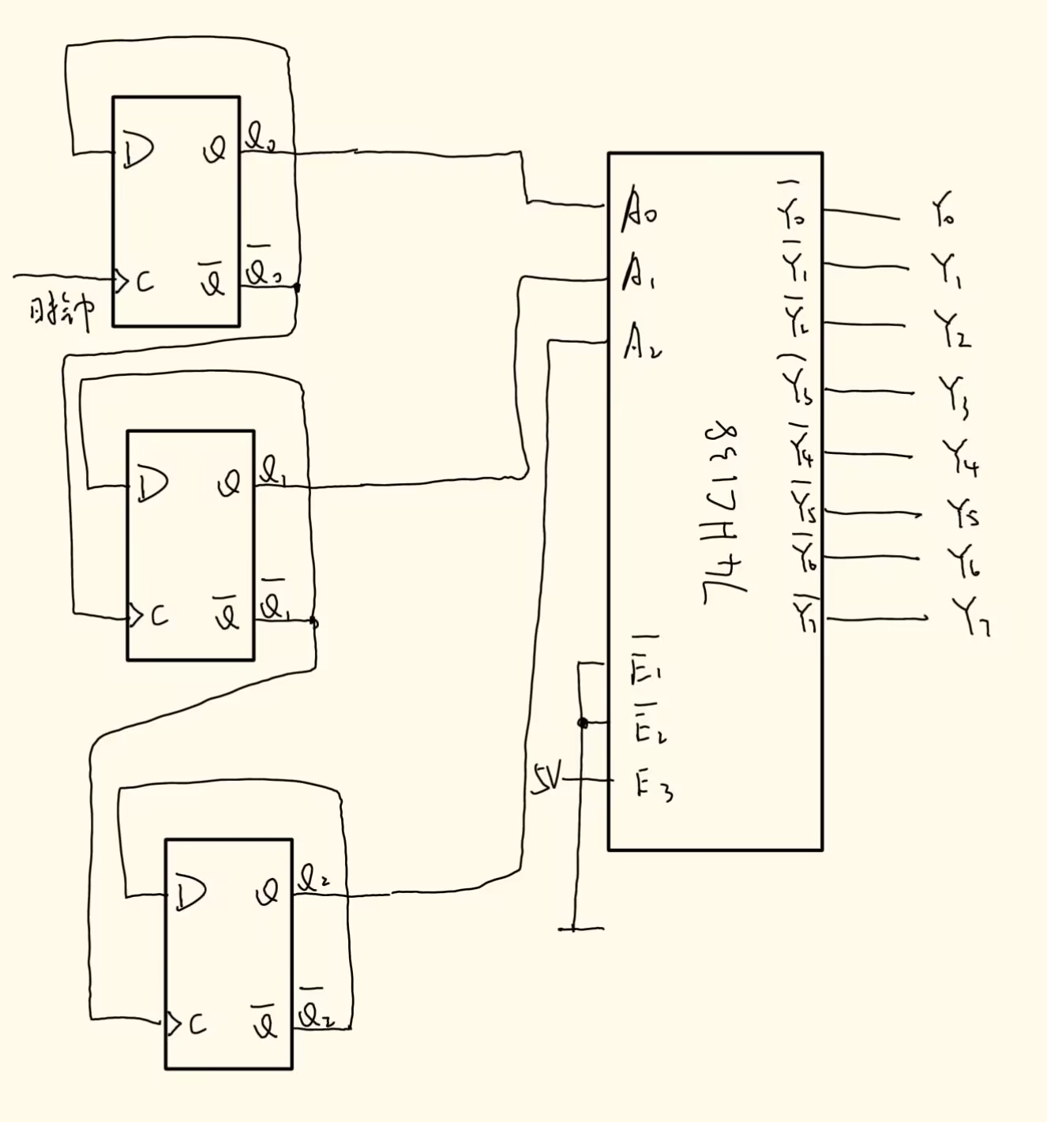
硬件连接图
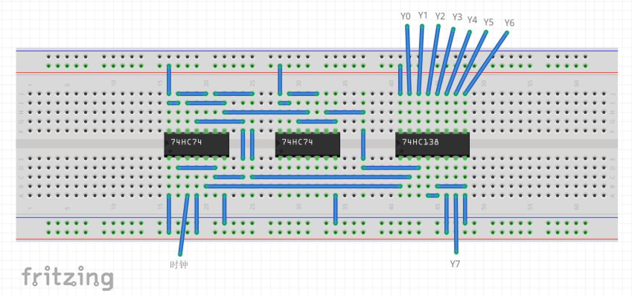
二、 序列发生器
输入、输出信号编码
输入信号：单脉冲
输出信号：LED信号
MSI计数器：
顺序 |  |  |  | Y
0 | 0 | 0 | 0 | 1
1 | 0 | 0 | 1 | 0
2 | 0 | 1 | 0 | 1
3 | 0 | 1 | 1 | 0
4 | 1 | 0 | 0 | 0
5 | 1 | 0 | 1 | 1

逻辑方程
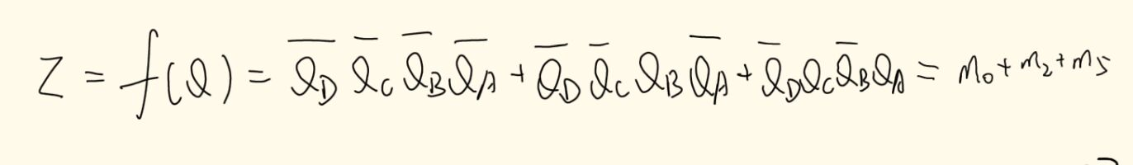逻辑电路图
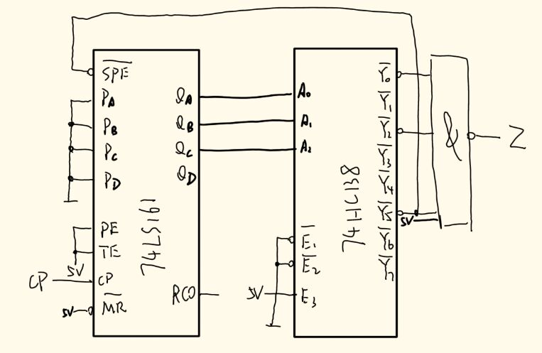
硬件连接图
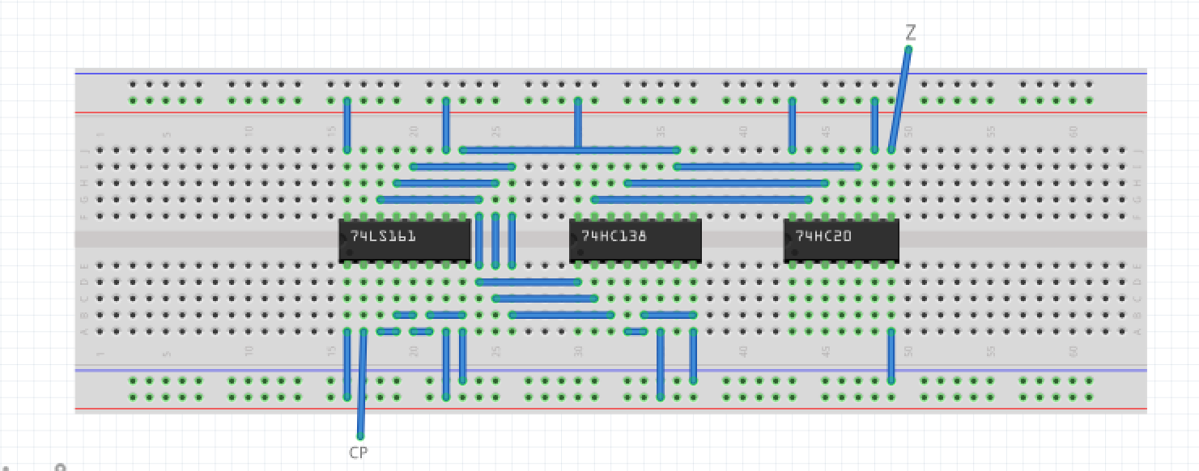

移位寄存器：
1 | 顺序 |  |  |  | SR |  | 功能
有效状态 | 0 | 1 | 1 | 1 | 0 | 0 | 右移
 | 1 | 1 | 1 | 0 | 1 | 0 | 右移
 | 2 | 1 | 0 | 1 | 0 | 0 | 右移
 | 3 | 0 | 1 | 0 | 0 | 0 | 右移
 | 4 | 1 | 0 | 0 | 1 | 0 | 右移
 | 5 | 0 | 0 | 1 | 1 | 1 | 置数
无效状态 | 6 | 0 | 1 | 1 | 1 | 0 | 右移
 | 7 | 0 | 0 | 0 | 1 | 0 | 右移

逻辑方程
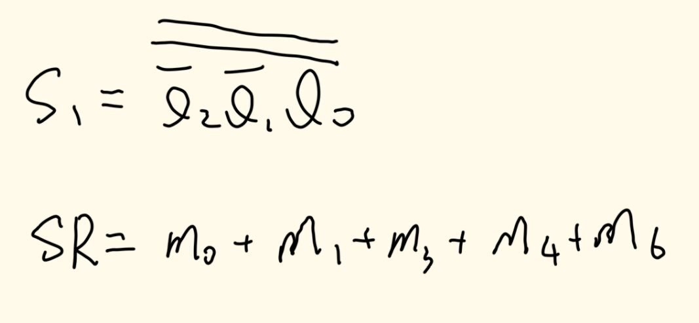
逻辑电路图
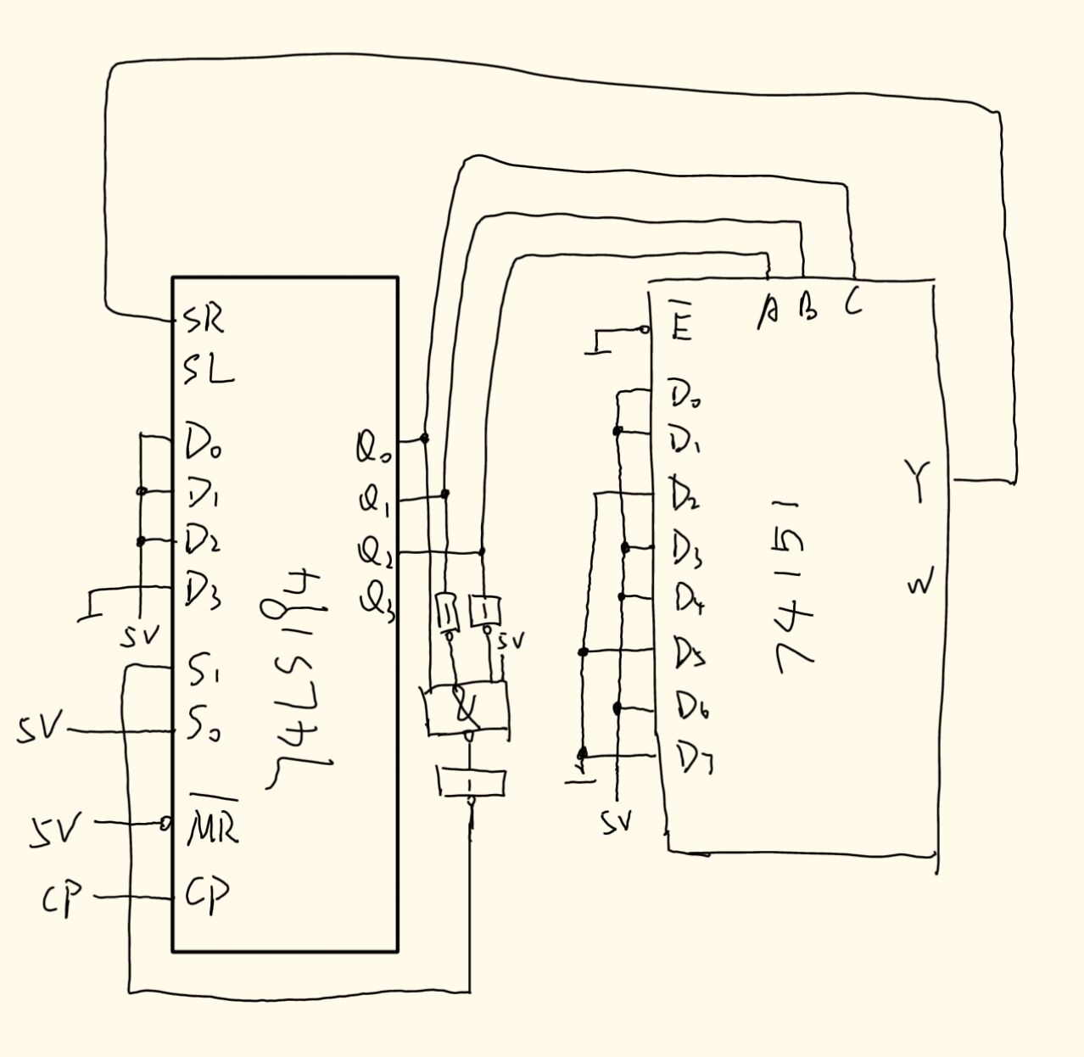

三、简易数字钟
输入、输出信号编码
输入信号：时钟脉冲
输出信号：数码管
设计思路
使用4个74161计数器，编号ABCD；
A表示分钟的个位，每次时钟信号自增，计数为9时置0；
B表示分钟的十位，不是每次时钟信号都增加，只有在A的数为9（1001）时允许在下一个时钟信号时进1；
AB在59（B：0101，A:1001）时置数为0，并允许C在下一个时钟信号时进1；
C表示时钟的个位，在AB允许进位时进位，计数为9时置0；
D表示时钟的十位，在C为9（1001）时允许在下一个时钟信号时进1；
CD在23（D：0010，C:0011）时置数为0；
逻辑电路图
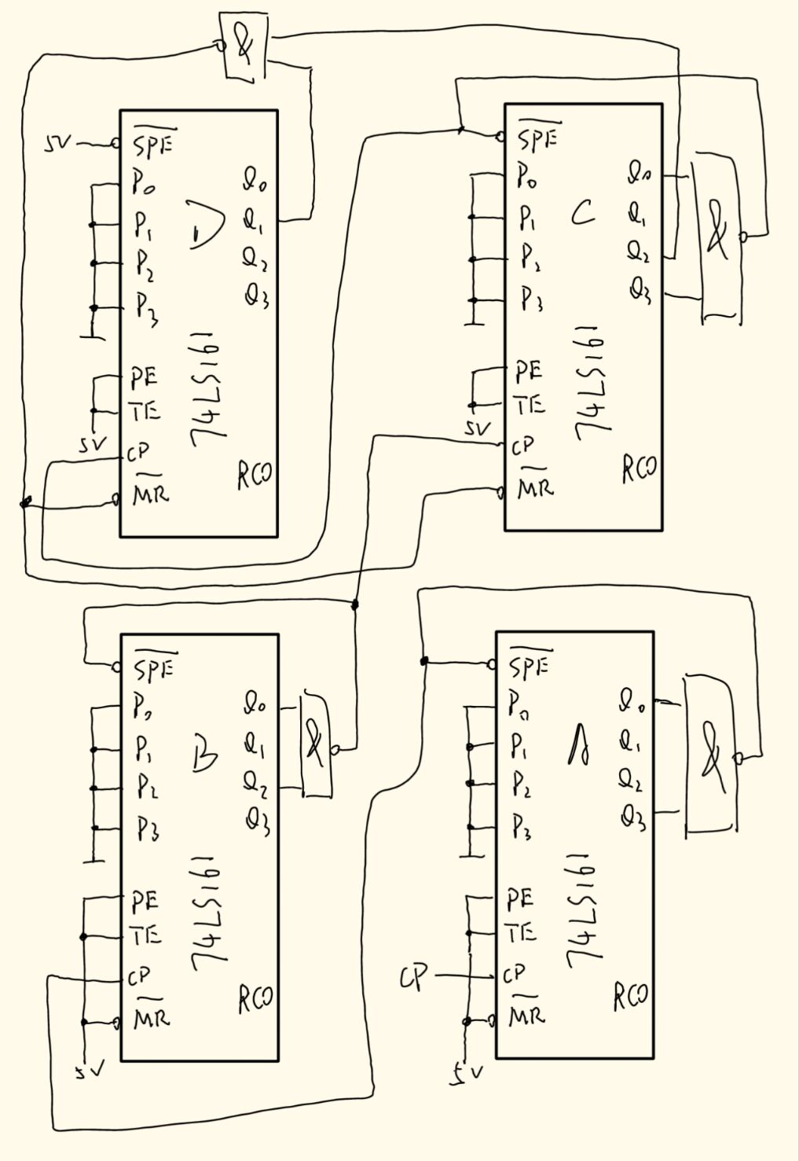

实验记录：
具体过程
课前预习预搭→课上试验箱验证
测试方案
一、广告流水灯
（1）将单脉冲加到系统时钟端，静态验证实验电路
（2）将 TTL 连续脉冲信号加到系统时钟端，用示波器观察并记录时钟脉冲 CP、触发器的输出端 Q2、Q1、Q0 和 8 个 LED 上的波形。
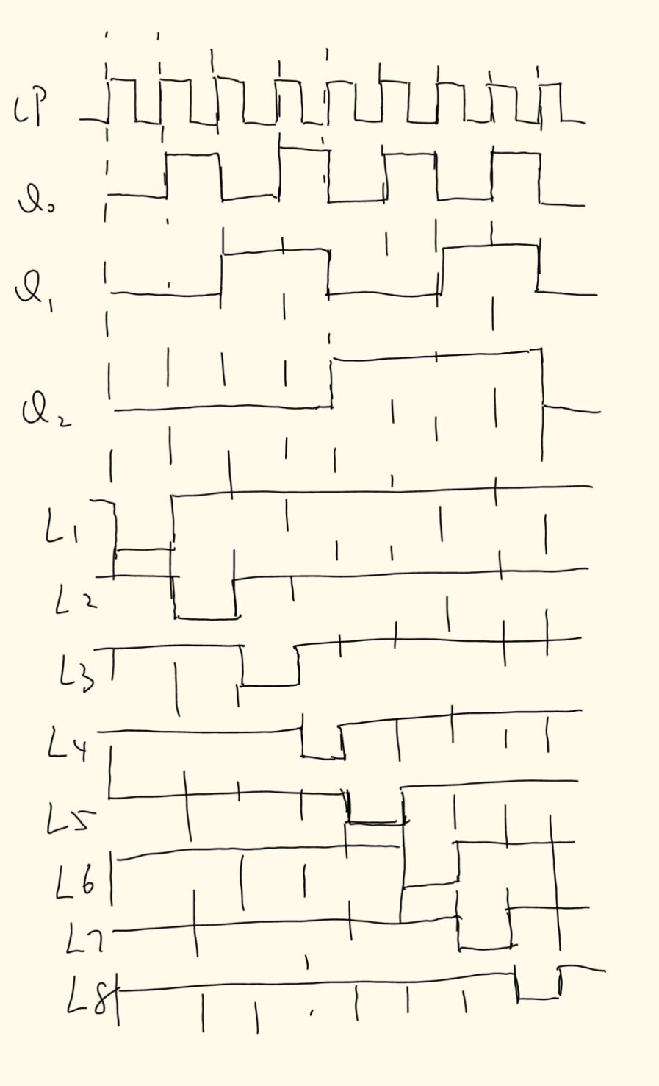
二、 序列发生器
MSI计数器：
(1)用单脉冲静态验证实验结果
(2) 加入 TTL 连续脉冲，用示波器观察观察并记录时钟脉冲 CLK、序列输出端的波形。
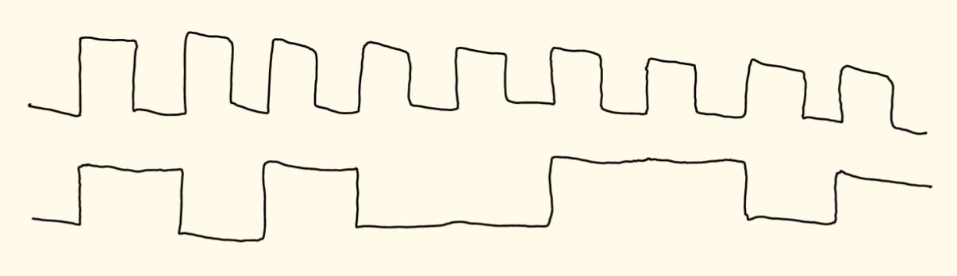
移位寄存器：
(1)用单脉冲静态验证实验结果
(2) 加入 TTL 连续脉冲，用示波器观察观察并记录时钟脉冲 CLK、序列输出端的波形。

三、简易数字钟
(1) 用双踪示波器观察并记录“分钟”计数电路中的时钟脉冲及计数器的各输出波形
(2) 用双踪示波器观察并记录“小时”计数电路中的时钟脉冲及计数器的各输出波形
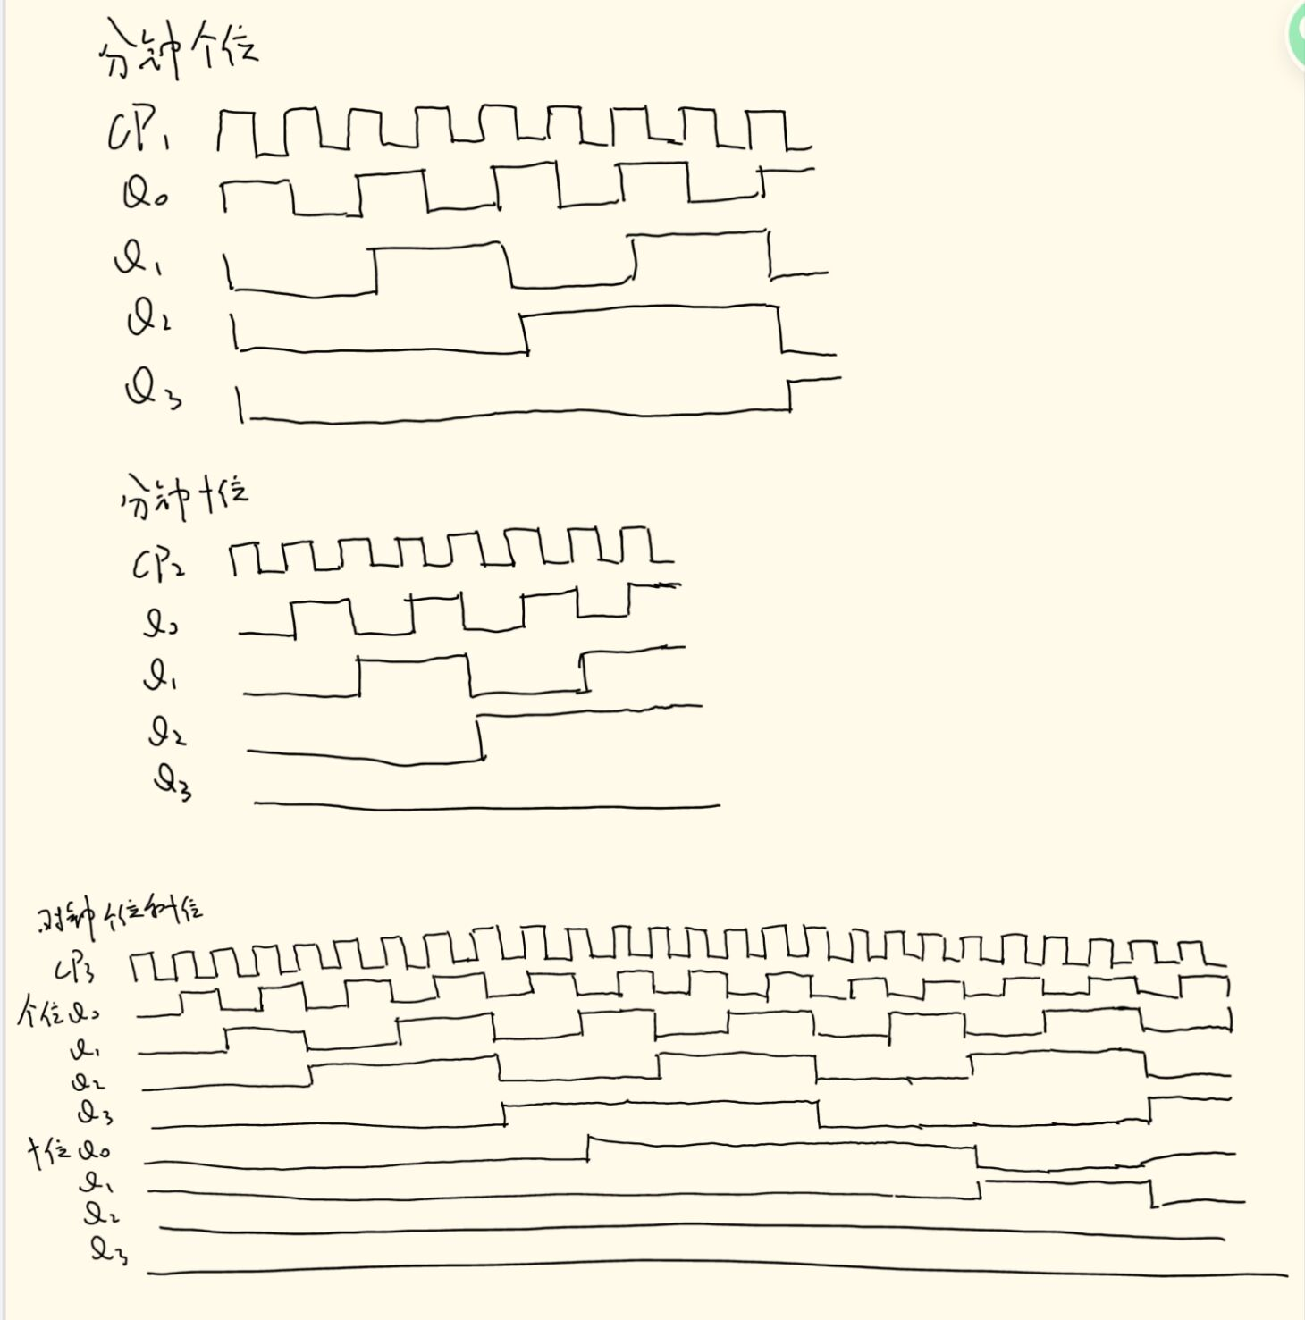
实验分析、小结：
通过本次实验，我深入了解了时序逻辑电路的基本功能和使用方法，并尝试将其应用于逻辑函数工程设计中。通过查看 74LS194、74LS161等器件数据手册，掌握器件功能，了解管脚分布。

